Лабораторная работа № 3,1,12
Проверка установки Python
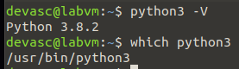
Создание виртуального окружения Python 3 с именем devfun
Активация и проверка виртуального окружения Python 3
Установка
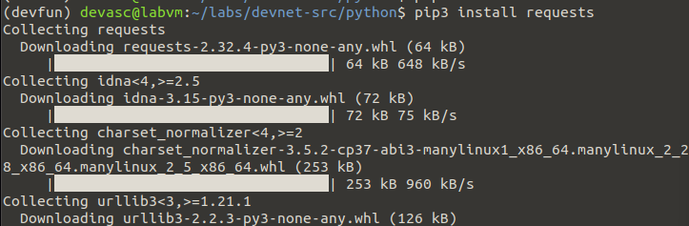
Проверка
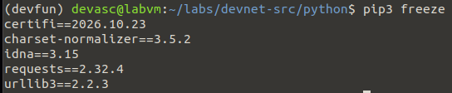
Деактивация
Проверка пакетов, установленных в системном окружении
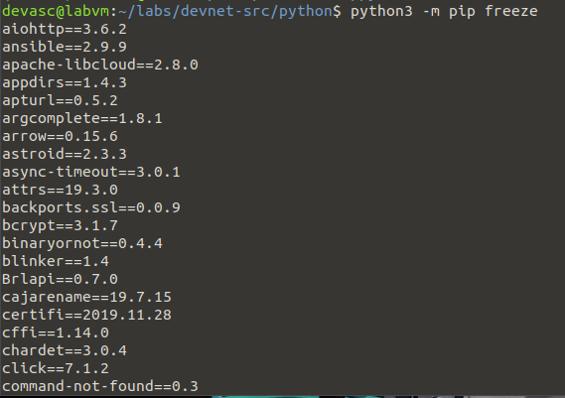
Чтобы узнать версию установленного пакета
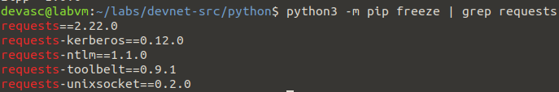
Совместное использование виртуального окружения
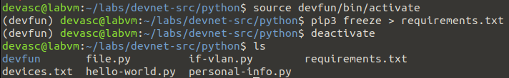
Сохранение списка установленных библиотек в файл requirements.txt (pip3 freeze > requirements.txt), деактивация среды, проверка файлов в каталоге через ls, создание нового виртуального окружения devnew, его активация и массовая установка пакетов по файлу зависимостей (pip3 install -r requirements.txt).
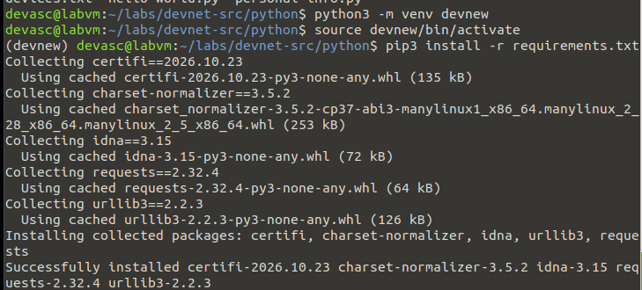
Проверка корректности переноса зависимостей в новое окружение через pip3 freeze и последующая деактивация среды командой deactivate.


